实验项目六 NAT技术
一、实验目的
通过在网络仿真软件上完成NAT技术的实现和应用过程，加深对端口、公网IP和NAT等网络基础知识的理解，养成理论联系实际和勤于思考的态度和学风。
理解NAT网络地址转换的原理及功能，掌握静态 NAT 的配置，实现局域网访问互联网。在此基础上了解动态NAT和NAPT的配置过程。
- 实验内容
1.在百度网页上查看实验室计算机的外网地址，认识NAT在实际中的应用；
2.配置静态NAT或动态NAT，观察NAT路由器对数据包的处理方法，理解NAT工作原理。
三、实验设备与环境
运行Windows 7或Windows 10操作系统的计算机1台，Packet Tracer 6.2网络仿真软件1套，仿真设备路由器、交换机、PC机若干。
四、实验原理
网络地址转换 NAT（Network Address Translation），被广泛应用于各种类型 Internet 接入方式和各种类型的网络中。原因很简单，NAT 不仅完美地解决了 IP 地址不足的问题，而且还能够有效地避免来自网络外部的攻击，隐藏并保护网络内部的计算机。
默认情况下，内部 IP 地址是无法被路由到外网的，内部主机 10.1.1.1 要与外部 Internet 通信，IP 包到达 NAT路由器时，IP 包头的源地址 10.1.1.1 被替换成一个合法的外网 IP，并在 NAT 转发表中保存这条记录。当外部主机发送一个应答到内网时，NAT 路由器受到后，查看当前 NAT 转换表，用 10.1.1.1 替换掉这个外网地址。
NAT 将网络划分为内部网络和外部网络两部分，局域网主机利用 NAT 访问网络时，是将局域网内部的本地地址转换为全局地址（互联网合法的 IP 地址）后转发数据包；
NAT 分为两种类型：NAT（网络地址转换）和 NAPT（网络端口地址转换 IP 地址对应一个全局地址）。
静态 NAT：实现内部地址与外部地址一对一的映射。现实中，一般都用于服务器；
动态 NAT：定义一个地址池，自动映射，也是一对一的。现实中，用得比较少；
NAPT（也叫作PAT）：使用不同的端口来映射多个内网 IP 地址到一个指定的外网 IP 地址，多对一。

五、实验步骤
（一）在百度网页上查看NAT转换情况。
首先，在命令行用ipconfig查看本机IP地址，可以看到是一个私网地址。
其次，打开浏览器，输入百度网址后，在搜索框里输入“IP”两个字母，即可查到用于访问互联网的公网地址。
（二）在Packet Tracer软件上进行静态NAT配置
1.新建 Packet Tracer 拓扑图，如图6.1所示。
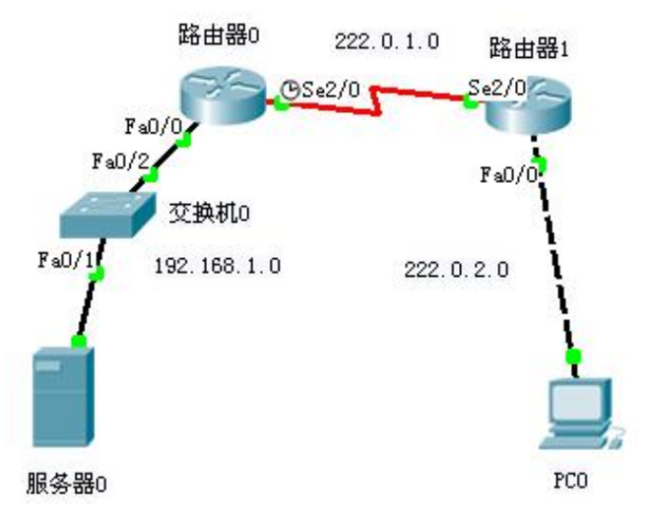
图6.1 静态NAT配置拓扑
注意：本实验指导书中Router0的Fa0/0的IP地址为192.168.1.1，Router1的Fa0/0的IP地址为222.0.2.1，实际配置时需将Router0的Fa0/0的IP地址改为192.168.1.本人学号后2位或后3位，Router1的Fa0/0的IP地址修改为222.0.2.本人学号后2位或后3位。
R0 为公司出口路由器，其与外部路由器之间通过 V.35 电缆串口连接，DCE 端连接在R1上，配置其时钟频率 64000；
2.配置 PC 机、服务器及路由器接口 IP 地址，如下：
Server-PT的配置：
IP地址：192.168.1.2
子网掩码：255.255.255.0
默认网关：192.168.1.1，学生配置时要注意修改
PC0的配置：
IP地址：222.0.2.2
子网掩码：255.255.255.0
默认网关：222.0.2.1，学生配置时要注意修改
3.在各路由器上配置接口的IP地址和静态路由协议，让PC间能相互Ping 通。
Router0的配置：
en //从用户配置模式切换到特权配置模式
conf t //从特权配置模式切换到全局配置模式
host R0 //为Router0命名为R0，学生需改成自己姓名全拼+0
int fa 0/0 //从全局配置模式切换到接口配置模式
ip address 192.168.1.1 255.255.255.0 //接口IP地址配置
no shutdown //激活接口
int s 2/0
ip address 222.0.1.1 255.255.255.0
no shutdown
clock rate 64000 //DCE侧设备配置时钟频率
exit //从接口配置模式返回上一层（全局）配置模式
ip route 222.0.2.0 255.255.255.0 222.0.1.2 //静态路由配置

Router1的配置：
en
conf t
host R1
int s 2/0
ip address 222.0.1.2 255.255.255.0
no shut
int fa 0/0
ip address 222.0.2.1 255.255.255.0
no shutdown
exit
ip route 192.168.1.0 255.255.255.0 222.0.1.1
end
show ip route //显示路由表
在PC0上验证网络连通性。
PC0的配置：
进入CMD命令行（即run），输入
ping 192.168.1.2 (有数据包回应，success)
打开Web 浏览器，输入
http://192.168.1.2 (可以打开网页，success)
4.在R0上定义内外网络接口并配置静态NAT。
int fa 0/0
ip nat inside //配置NAT转换的内部接口
int s 2/0
ip nat outside //配置NAT转换的外部接口
exit
ip nat inside source static 192.168.1.2 222.0.1.3 //配置静态NAT
end
show ip nat translations //显示NAT转换结果
5.验证NAT配置完成后，主机之间的互通性。
PC0的配置：
打开Web 浏览器，输入
http://222.0.1.3 (success)
输入
http://192.168.1.2 (request timeout)
分析：为什么配置NAT之前可以直接通过内网地址访问，配置之后就不可以了呢？配置NAT有什么作用？

六、实验注意事项
此实验是采用静态路由实现互联互通，同学们也可采用OSPF动态路由协议完成此实验。鼓励同学们脱离指导书，采用OSPF协议实现。

七、思考题
1.静态NAT能否节约IPv4地址资源？如果不能节约地址资源，为什么还需要静态NAT？
2.在实验室电脑上通过百度网页查看到公网地址，它是采用哪种NAT技术实现的？

八、实验考核要求
1.撰写实验报告。
2.会配置静态NAT。
3.会查看NAT转换结果。
4.如能完成动态NAT和NAPT实验，可酌情加分。

